## Einrichten Visual Studio Code – Installation von SAP Fiori ToolsErweiterungen

VS Code downloaden: <https://code.visualstudio.com/download>

VS Code installieren

VS Code starten

Dort Erweiterungen installieren SAP Fiori Tools). Dazu auf Erweiterungen und dort nach „Fiori Extension Pack suchen“, dann auf Install klicken. Bei evtl. Nachfrage den Apps vertrauen (Trust->Yes).

Danach sieht der Screen so aus.

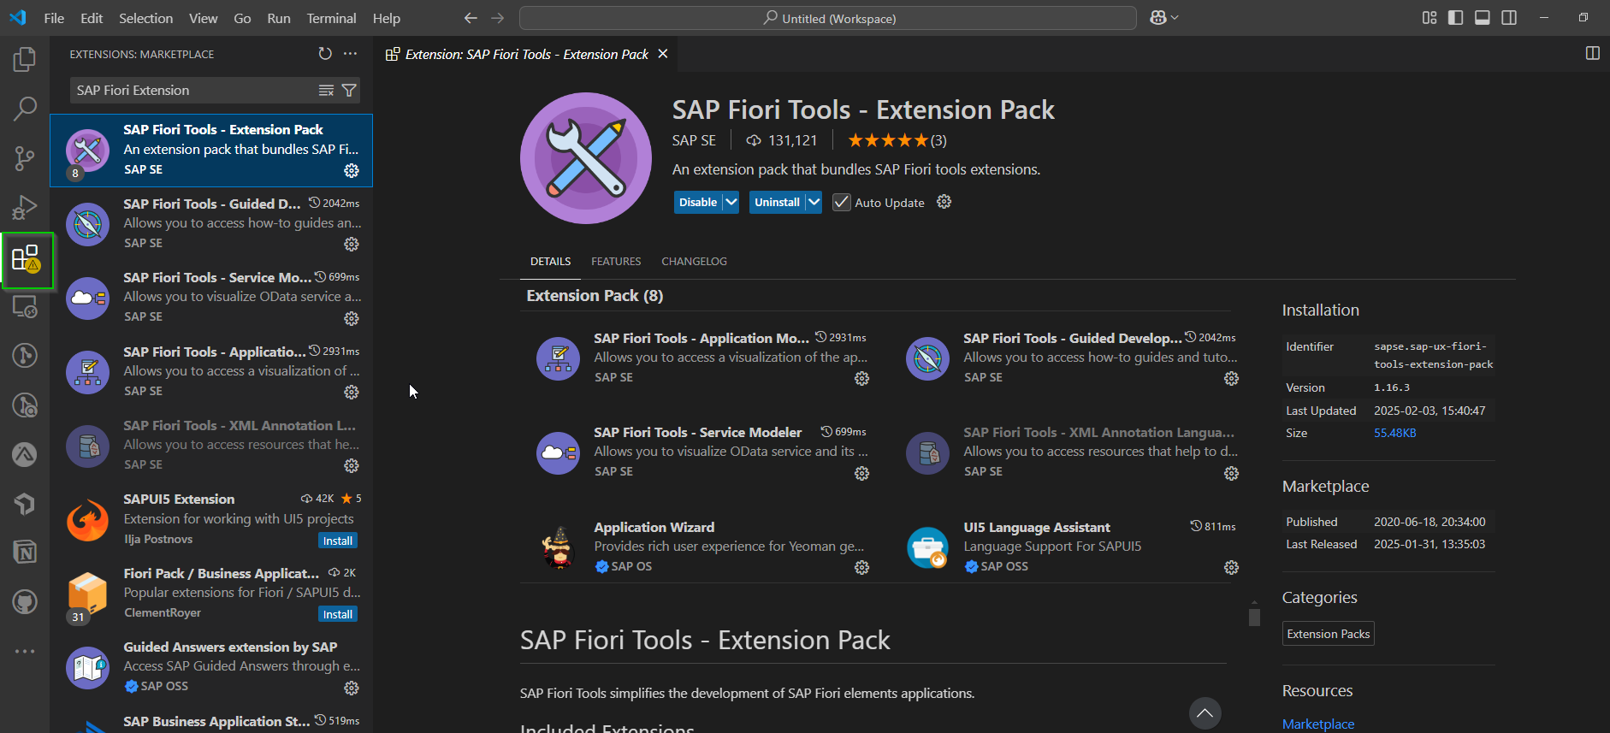

## Node.js Installation prüfen

Für die Installation von JavaScript Libraries und Paketen werden Node.js und Node Package Manager benötigt.

Zunächst prüfen, ob Node.js und NPM (Node Package Manager) installiert sind.

Dafür in Visual Studio Code im Menü auf Termin->New Terminal klicken.

Dann Node Installation und Version prüfen und im Terminal in beliebigem Verzeichnis eingeben:   
node -v

Ausgabe: Zum Beispiel: Version 20.10

Wenn keine Version ausgegeben wird: Auf <https://nodejs.org> downloaden und installieren, dann wird auch NPM (Node Package Manager) mit installiert

## Freestyle UI5 App generieren

Die Command Palette öffnen im Menü mit View->Command Palette oder mit Strg+Links-Shift+P

Dort eingeben: „Fiori: Open Application Generator“, öffnet den Anwendungswirzard:

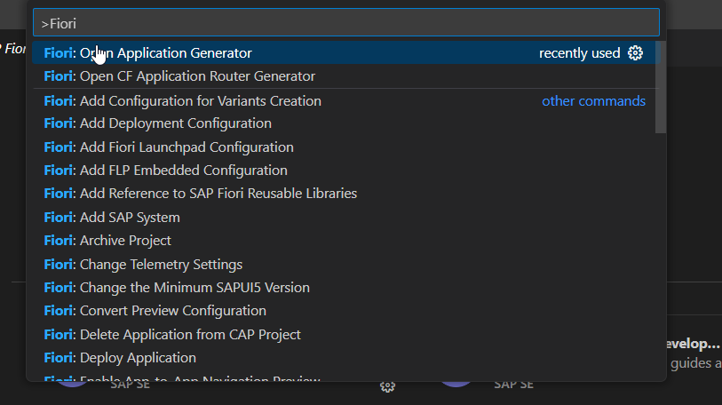

Dann das Basic Template auswählen (damit erstellt man eine simple Freestyle UI5 Application). Alle anderen Templates sind Templates welche Fiori Elements als Technologie nutzen (aktuell nicht im Scope dieser Schulung). Dann auf Next klicken.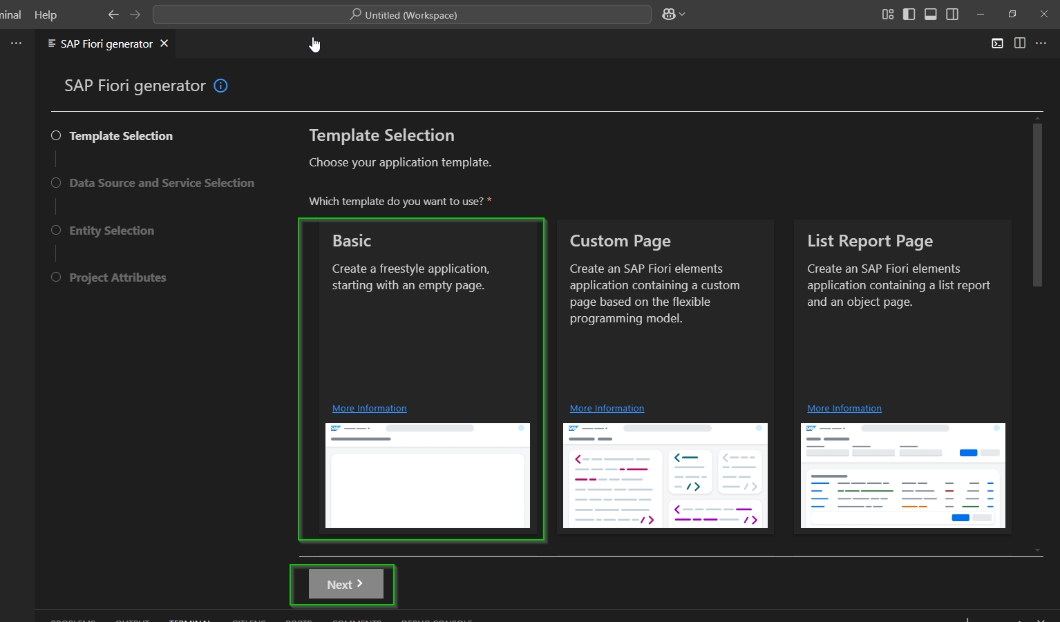

Im nächsten Schritt als DataSource: None auswählen, dann auf Next.

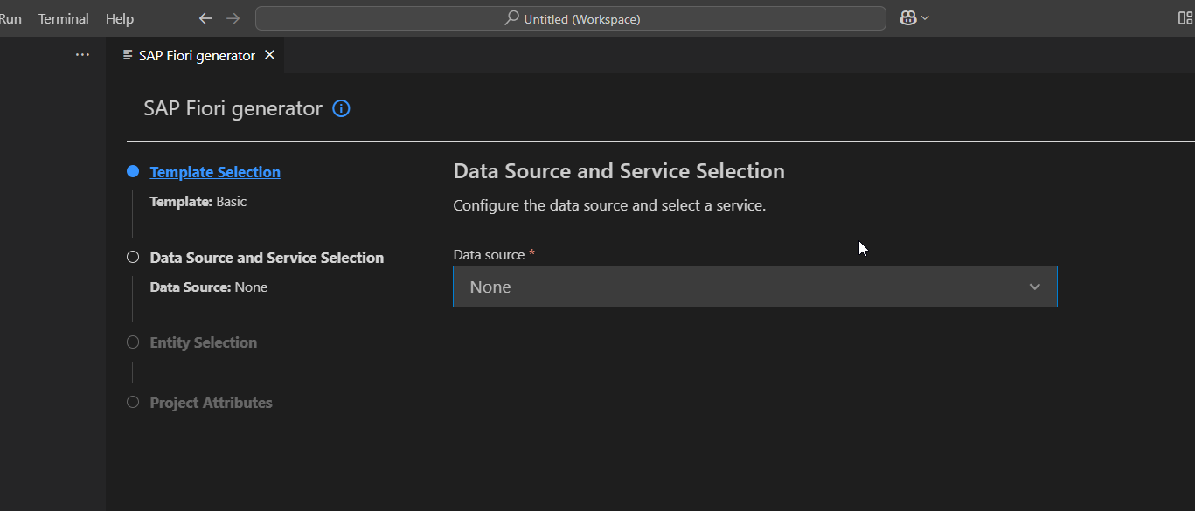

Dann den Namen des Haupt XML Views eintragen: Main und auf Next klicken.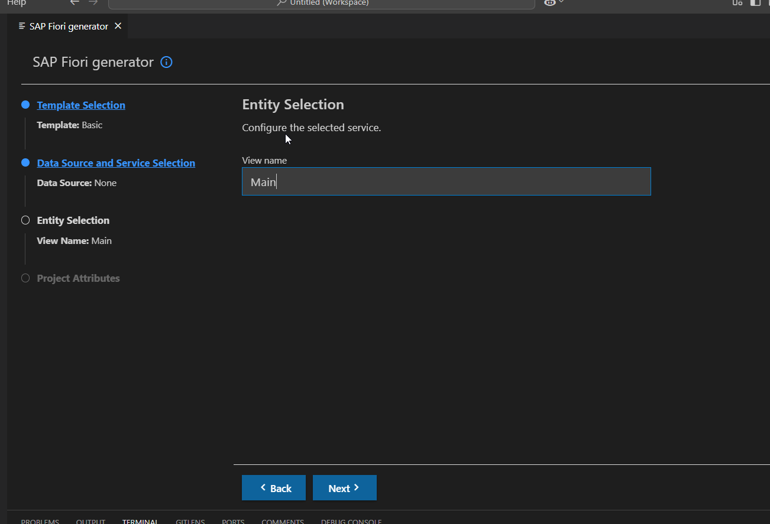

Im nächsten Screen den Namen und Beschreibung des Projektes eingeben, als Namensraum: „schulung“ und das Zielverzeichnis in dem die App generiert werden soll.

Als SAPUI5 Version hier 1.71.58 eingeben (für die aktuelle Schulung ist diese -recht alte- SAPUI5 Version relevant).

Configure advanced options gerne Ja auswählen und dann und bei Add Eslint to the project auch Ja. Dann auf Finish klicken und die UI5 App wird im angegebenen Verzeichnis generiert.

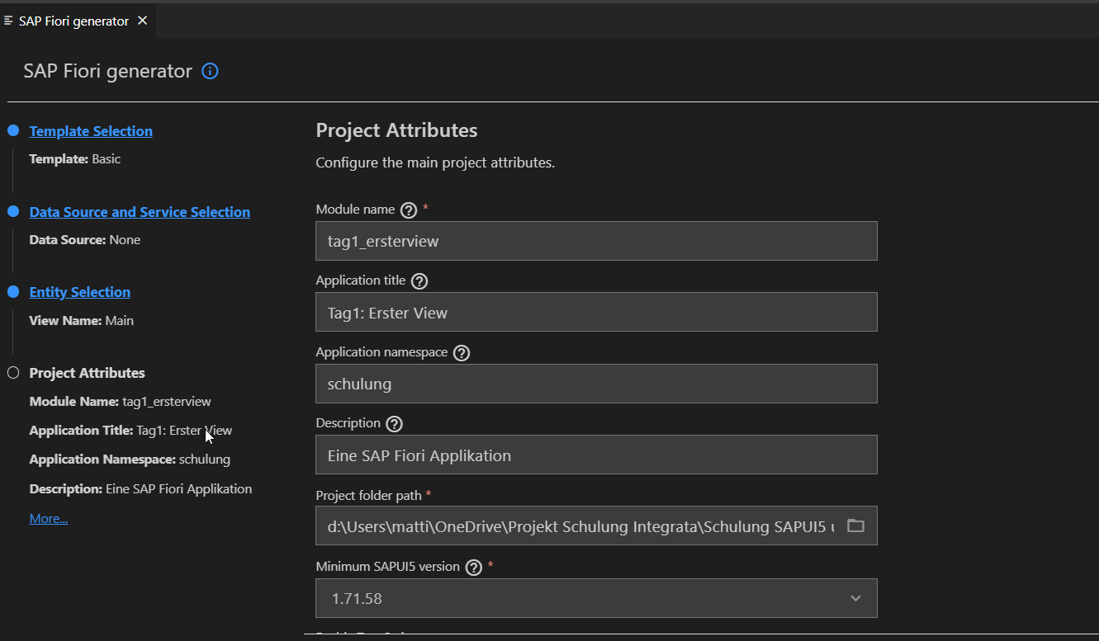  
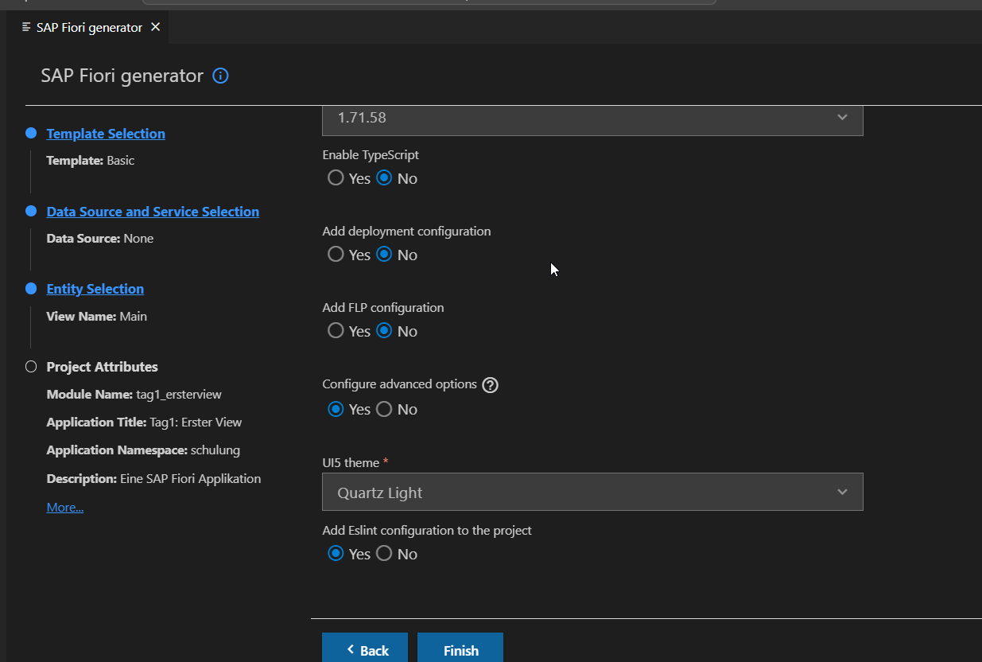

Danach erscheint folgende Meldung:



Wenn die Installation abgeschlossen ist, sollte noch eine Abfrage kommen, ob das Projekt dem aktuellen Workspace hinzugefügt werden soll (Add to Workspace), dies dann auswählen.

Danach erfolgt folgende Anzeige:

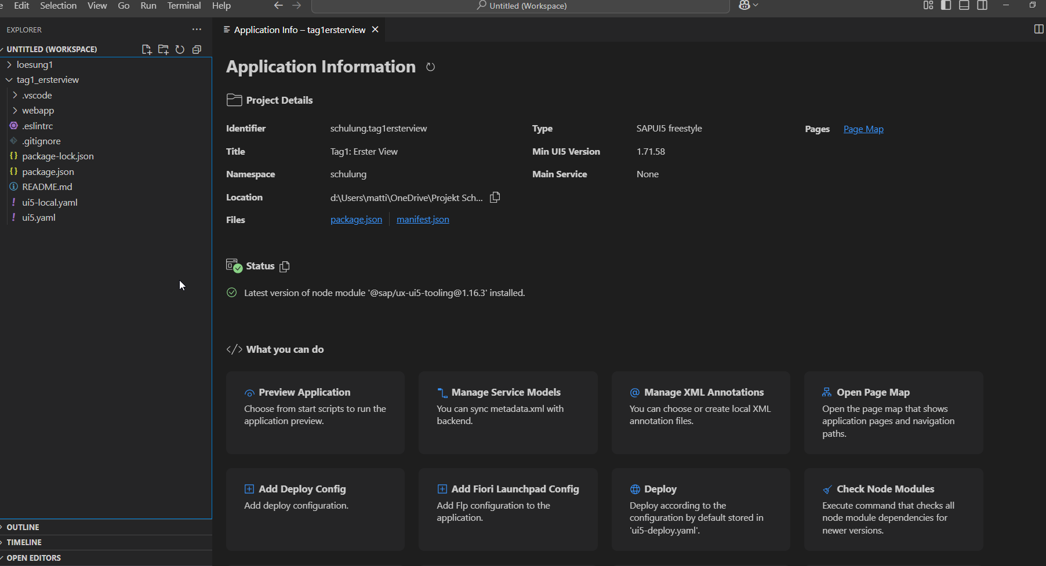

Danach im Filesystem im vorher angegeben Zielverzeichnis überprüfen, ob das Projektgerüst generiert wurde und ob die benötigten Pakete im Verzeichnis „node_modules“ installiert wurden bzw. ob dieses Verzeichnis gefüllt ist.

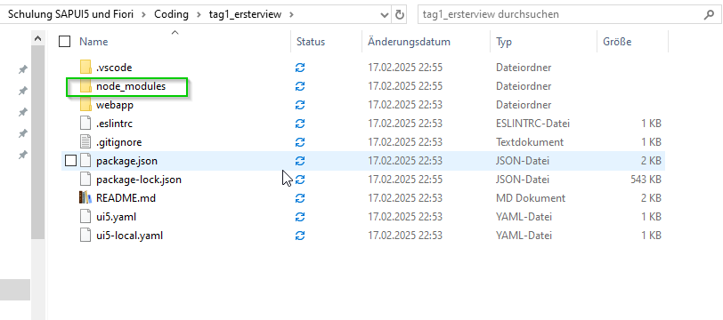

## Erneutes Installieren der benötigten Pakete für die UI5 App

Sollte sich später die UI5 App nicht starten lassen, oder das node_modules Verzeichnis nicht existieren oder gefüllt sein, dann folgende Schritte durchführen:

1. Das node_modules Verzeichnis im Filesystem löschen
2. Im Visual Studio Code im Explorer rechts klicken und auf „Add folder to Workspace“ und das Zielverzeichnis anklicken. Es wird dann in den Arbeitsbereich übernommen  
   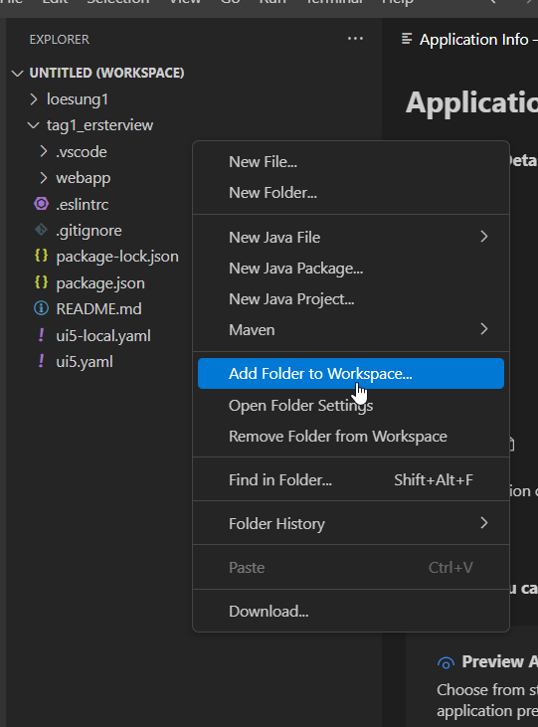
3. Im Visual Studio Code Editor links auf das generierte Projektverzeichnis der App rechts klicken und dann Open in Integrated Terminal auswählen.   
   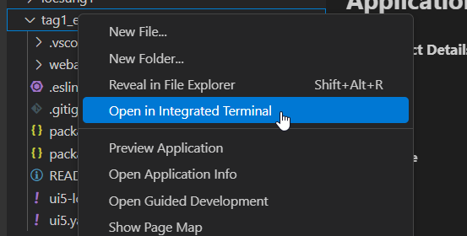
4. Es öffnet sich ein Terminal in diesem Verzeichnis. Alternativ ein Terminal öffnen und mittel Kommandos (cd „verzeichnisname“) ins Verzeichnis wechseln
5. Dann im Terminal eingeben:  
   npm install  
   Dieser Befehl installiert die Pakete neu  
   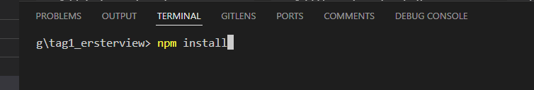

## Generierte SAPUI5 App starten

Ein Terminal öffnen und in das generierte Zielverzeichnis wechseln.

Dort als Kommando eingeben:

npm start

Dieser Befehl startet damit folgende Script, welches in der package.json definiert ist:

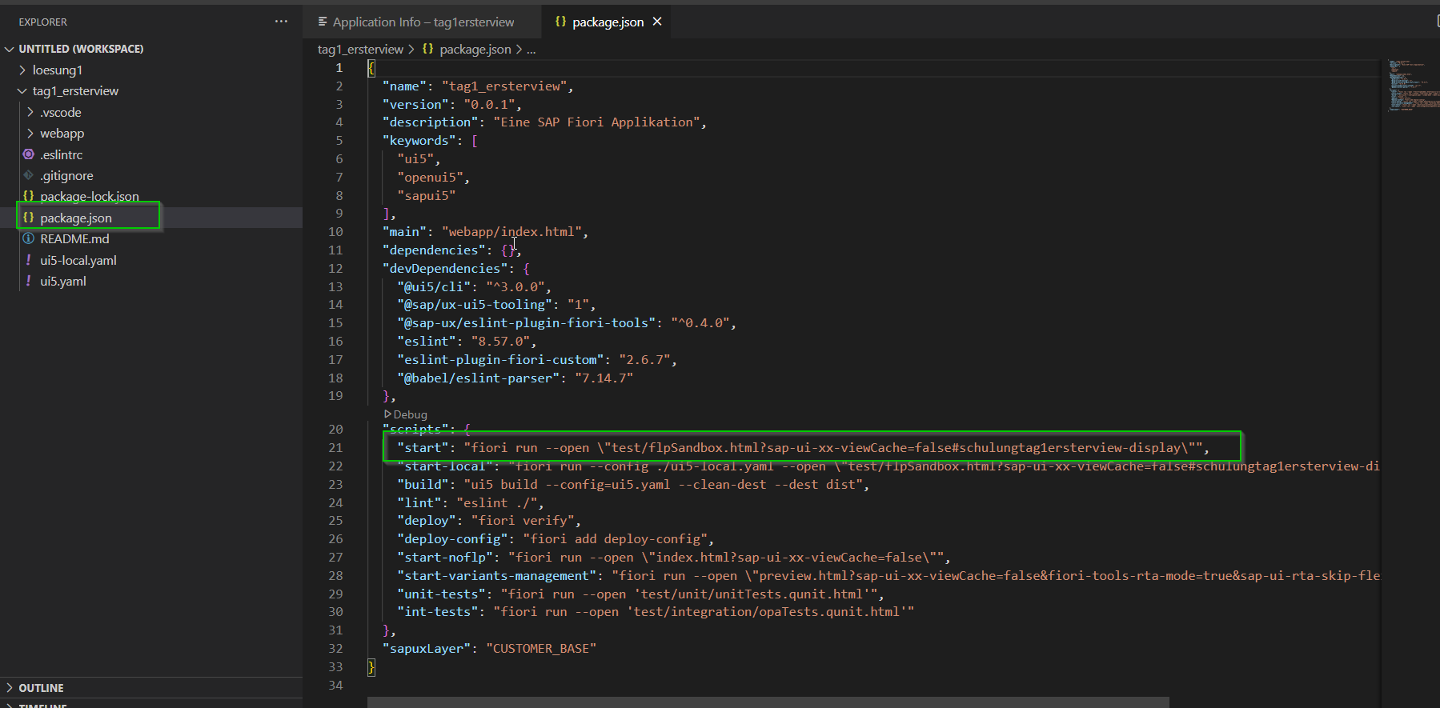

Damit werden die entsprechenden Fiori Tools Proxies gestartet, welche das Laden der SAPUI5 Resourcen umleiten und es wird ein lokaler Webserver gestartet:  
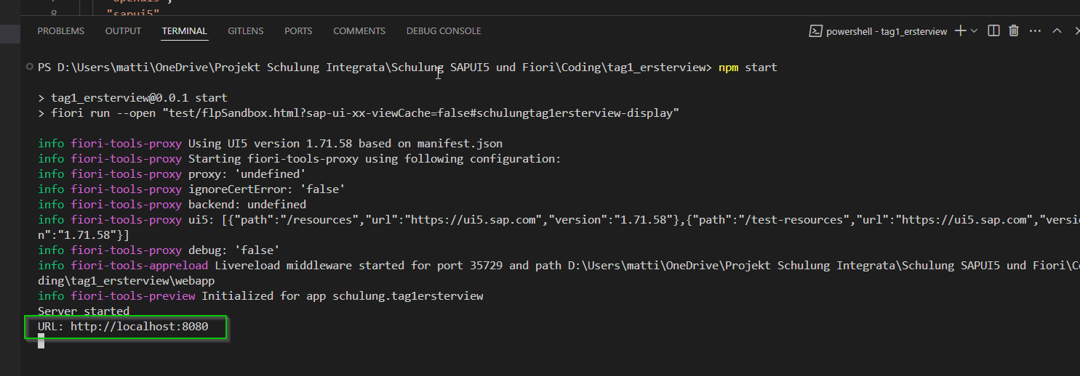

Der Aufruf der dort angezeigten URL führt die SAPUI5 App aus.

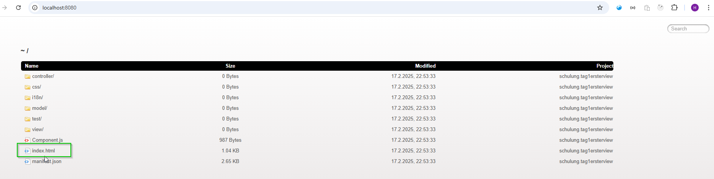

Dort die index.html auswählen

Die App sollte dann ungefähr so aussehen (je nach ausgewählten Optionen und ausgewählter SAPUI5 Version):

